Correction du devoir 1STI2D n°6

Exercice 1
1)a) u₁=6000+180=6180. u₂=u₁+180=6180+180=6360.
b) u₄=6000+180×4=6720.
u₁₀=6000+180×10=7800.
c) Comme u_{n+1}−u_{n}=180>0 alors u est croissante.
d) Comme on ajoute 180 à un terme de la suite pour aller d’un terme au suivant, lim u=+∞.
2)a) v₁=6000×1,028=6168. v₂=v₁×1,028≈6340,70.
b) v_{n+1}=v_{n}×1,028.
c) v_{n}=6000×1,028^{n}.
d) v₁₀=6000×1,028¹⁰≈7908,29.
v₂₅=6000×1,028²⁵≈11966,83.
e) v₂₆≈12301,90>12000 donc le capital double au bout de 26 ans.
f) v est une suite géométrique de raison 1,028>1 et v₀>0 donc v est strictement croissante.
g) Et de plus, lim v=+∞.
Bonus
Le placement B est plus intéressant à partir de 6 ans.
0 | 1 | 2 | 3 | 4 | 5 | 6
6000,00 | 6180,00 | 6360,00 | 6540,00 | 6720,00 | 6900,00 | 7080,00
6000,00 | 6168,00 | 6340,70 | 6518,24 | 6700,75 | 6888,38 | 7081,25
Exercice 2
1) ssi ou .
2) ssi ou
3) ssi ou
ssi ou
4) ssi ou
ssi ou
Exercice 3
1) w₁=1,04×200000−24658,19=183341,81 et w2=1,04× 183341,81−24658,81≈166017,29.
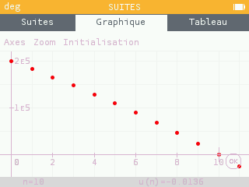
2) et 4)
3) En calculant les termes de la suite, on se rend compte que w₁₀≈−0,01.

